**Как пользоваться данным приложением?**

1. В начальном окне имеется четыре интерактивные кнопки с иконками, обозначающие их функцию. Например: Первая кнопка открывает простой калькулятор, вторая – Paint и т.д.

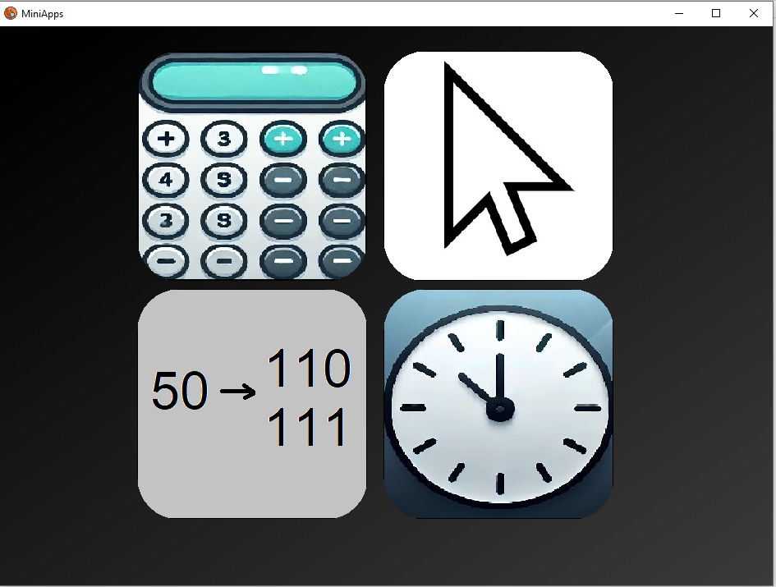

1. Далее по нажатию каждой из кнопок открывается соответствующая подпрограмма в отдельном окне. Программу можно открыть несколько раз. Закрывается запущенная подпрограмма также путем закрытия отдельного окна. При том главное меню остается неизменным.

